Бытовая техника (электроприборы)
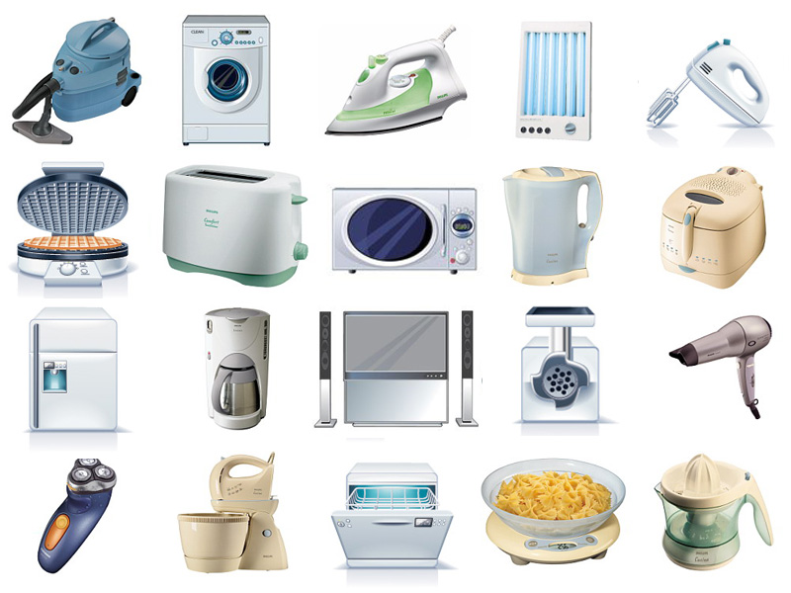
Родителям рекомендуется: рассмотреть домашнюю бытовую технику, предназначенную для кухни, спальни, гостиной; рассмотреть на иллюстрациях различную бытовую технику, назвать ее и ее отдельные части, внешние признаки, материал, из которого изготовлена; объяснить ребенку назначение бытовой техники; напомнить о правилах безопасности использования электроприборов.

Упражнение «Один-много-все» со словами: телевизор, пылесос, телефон, радио, компьютер, холодильник, утюг, розетка, печь, фен, лампочка, лампа и т.д.
Упражнение «Скажи со словом «Нет» со словами: телевизор, пылесос, телефон, радио, компьютер, холодильник, утюг, розетка, печь, фен, лампочка, лампа и т.д.

